Пятый вопрос:
«Порядок изготовления и пользования простейшими
средствами защиты органов дыхания»

Вид и форма проведения занятий: Беседа/Лекция/ Просмотр учебного фильма
Время, отводимое на отработку:15 мин

К простейшим средствам защиты органов дыхания относится ватно-марлевая повязка, которая применяется в следующих случаях:
-при защите от болезней, передающихся воздушно-капельным путем;
-при высоком содержании в воздухе пыли, дыма, смога;
-при пожаре поможет защититься от ядовитых продуктов сгорания и дыма на некоторое время;
-при бактериологической атаке, когда идет распыление ядовитых газов;
-при защите от радиоактивной пыли;
- при заражении воздушной среды парами аммиака или хлора
При защите от хлора рекомендуется смочить 2 - 5 % раствором питьевой соды для этого необходимо взять 2 чайные ложки питьевой соды (с горкой) и развести в 1 литре воды.
При защите от аммиака повязку смачивают 2 - 5 % раствором лимонной кислоты (2 чайные ложки лимонной кислоты (с горкой) растворяют в 1 литре воды). Если не оказалось ни соды, ни лимонной кислоты — обильно смочите водой.
Ватно-марлевую повязку можно изготовить следующим образом:
- берут кусок марли длиной 100 см и шириной 50 см;
- в средней части куска на площади 30х20 см кладут ровный слой ваты толщиной примерно 2 см. Свободные от ваты концы марли (около 30-35 см) с обеих сторон заворачивают, закрывая вату, образуя две пары завязок.

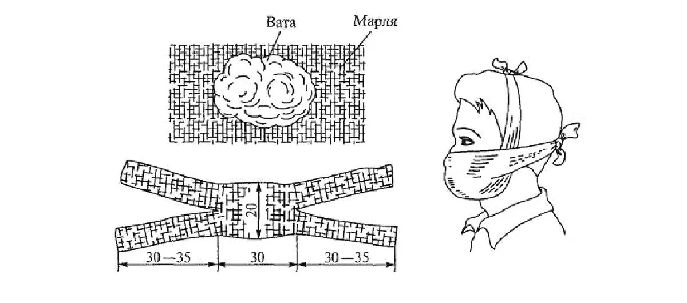
При использовании накладывают на лицо так, чтобы нижний край закрывал подбородок, а верхний доходил до глазных впадин. Нижние концы завязывают на темени, верхние на затылке.
При невозможности изготовить ватно-марлевую повязку допускается использовать полотенце, шарф и т.п.
Менять ватно-марлевую повязку следует каждые 3–4 часа.
Использованную повязку необходимо утилизировать, так как стирка и повторное использование недопустимы.

